BIBLIOTECA NAŢIONALĂ A REPUBLICII MOLDOVA  August 31-3 Septembrie  Ediţia a XXII- a | 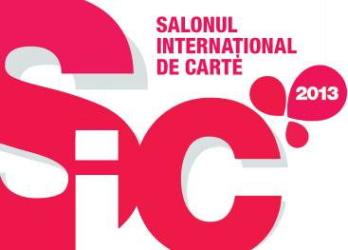
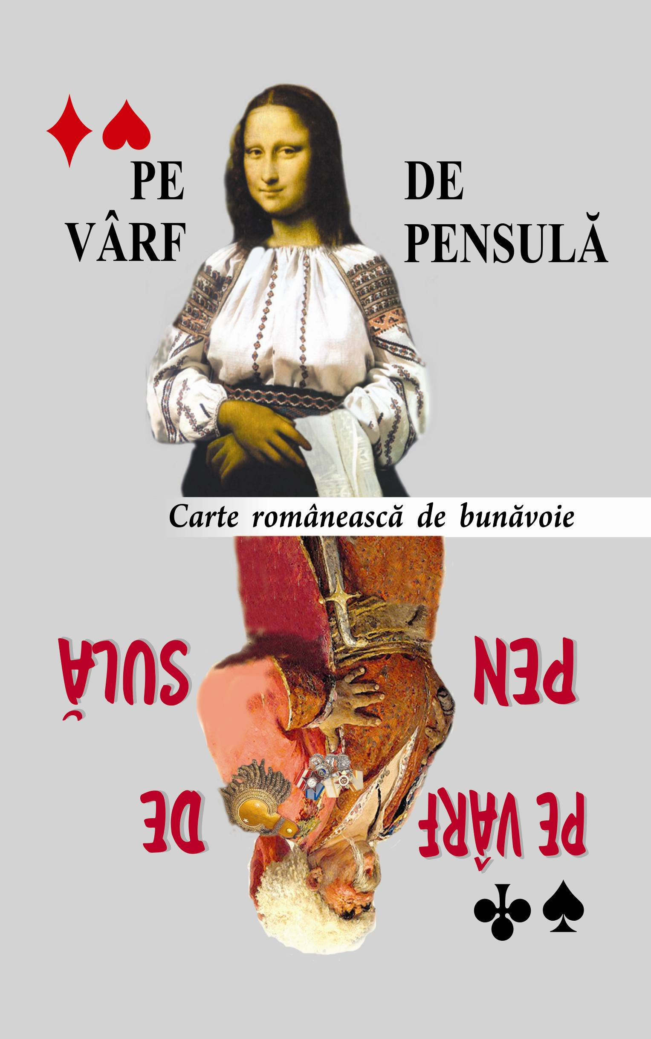

Autor:SAVA CALABĂDĂU
 | LANSAREA DE CARTE: „PE VÂRF DE PENSULĂ. Carte românească de bună voie”  1 Septembrie 2013 la ora 14 :00 la Colecţia de Artă şi Hărţi  BIBLIOTECA NAŢIONALĂ A REPUBLICII MOLDOVA  Str. 31 August 1989 nr. 78-A, , blocul nr.2, Chişinău  www.bnrm.md & www.arta.md | 

